02-024 КПМ-2 комбинированная поливомоечная машина на шасси ЗиЛ-164А 4х2 ёмкостью цистерны 4.1 м3 с подметальным и снегоуборочным оборудованием весом 1.25 тн, мест 3, полный вес 8.75 тн, ЗиЛ-164А 100 лс, трансп. 45 км/час, з-д Коммаш г. Мценск и др., 1961-64 г.
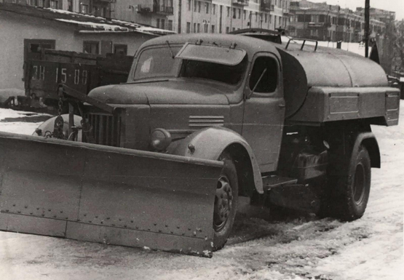

Источник: "Справочное пособие по средствам аэродромного обслуживания летательных аппаратов" 1962 г.

КПМ-2 предназначается для очистки от пыли, грязи, снега, мелких камней и для мойки взлетно-посадочных полос и рулежных дорожек. Комбинированная поливо-моечная машина КПМ-2 изготовлена на шасси автомобиля ЗиЛ-164. Машина имеет цистерну для воды емкостью 4 м3, поливо-моечное, подметальное и снегоочистительное оборудование. Кроме того, машине придана прицепная цистерна емкостью 6 м3. Прицепная цистерна устанавливается на шасси прицепа МАЗ-5207В. Основная и прицепная цистерны соединены между собой двумя гибкими шлангами по методу сообщающихся сосудов, Такое соединение обеспечивает одновременное заполнение цистерн водой и забор воды из обеих цистерн с помощью насоса ПН-1200, приводимого в действие от двигателя автомобиля через коробку отбора мощности и карданный вал. Плужный снегоочиститель и подметальная щетка выполнены в виде навесного оборудования. Привод подметальной щетки производится от двигателя автомобиля. Подметальная щетка смонтирована на собственной раме. Подъем и опускание щетки и плужного снегоочистителя производятся с помощью гидроподъемников, управляемых из кабины водителя. Плужный снегоочиститель установлен впереди машины и крепится к бамперу автомобиля. На КПМ-2 установлены два разливочных сопла, поворот которых осуществляется при помощи червячных пар, приводимых в движение гидромоторами. На машине установлено четыре гидромотора, по два на каждое сопло: один для поворота сопла в вертикальной плоскости и один для поворота в горизонтальной плоскости. Управление соплами осуществляется при помощи гидрораспределителя.

Основные технические данные:
Габаритные размеры, мм: длина 6900; ширина 2330; высота 2320;
Вес с прицепной цистерной - 10028 кг;
Емкость цистерны для воды:
- основной - 4 м3;
- прицепной - 6 м3;
Время заполнения цистерны водой из водопровода - 15 мин;
Время заполнения цистерны водой из водоема с помощью своего насоса - 8 мин;
Давление, создаваемое насосом - 8 кг/см2;
Производительность насоса - 1200 л/мин;
Количество разливочных сопел - 2 шт;
Ширина полосы полива - 25 м;
Ширина полосы мойки - 10 м;
Средняя плотность полива (при движении машины со скоростью 10-12 км/час) - 0,5 л/м2;
Ширина подметания - 2500 мм;
Высота отвала плужного снегоочистителя - 700 мм;
Максимальная ширина захвата плужного снегоочистителя - 2520 мм;
Скорость движения:
- при поливке и снегоочистке - 15 км/час;
- при мойке - 10 км/час;
- транспортная - 45 км/час.

